5.3 DC – AC 变流器

一、 三相电压源型SPWM 逆变器：

**三相电压源型 SPWM 逆变器是在通用变频器中使用最多的**；

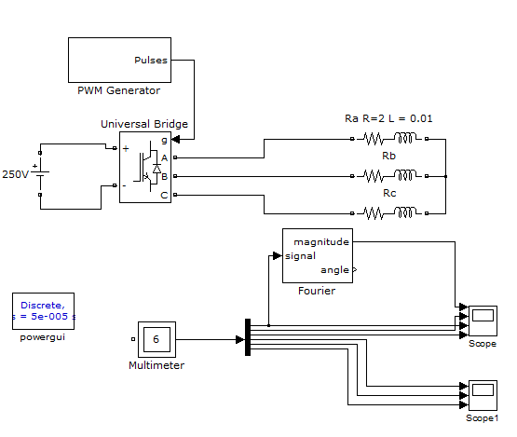 用 SIMULINK**模块仿真**三相电压源型SPWM 逆变器很方便，使用模型库的多功能桥模块( Universal Bridge) 和 PWM 脉冲发生器 (PWM Generator) 就能实现：

**设置仿真参数：**

1. 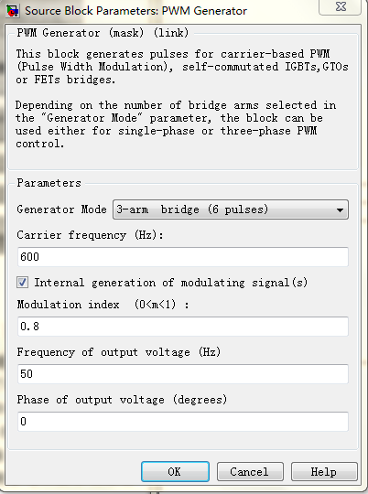逆变器模型：

多功能桥设为**三相桥臂**，三相在输出端，**开关器件选择了IGBT**。

并且在**测量中选择了电压和电流**，这是为便于通过多路测量器 (Multimeter) 观测 IGBT 承受的电压和电流，为选择IGBT参数提供依据。

1. PWM发生器：

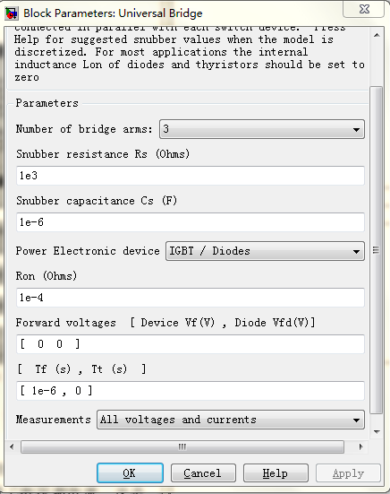

IGBT 的**驱动信号由 PWM 信号发生器产生**，在发生器对话框中，**选择了内产生调制信号方式**，当然**也可以采用外调制信号输入方式，这时需要外加三相正弦调制信号**。选择三角披频率仅为6OO Hz，这样观察电压披形比较清楚，**实用频率要高得多**。

**输出结果：**

1. A,B,C相电压波形，A相直流分量，A相基波分量（50Hz）：

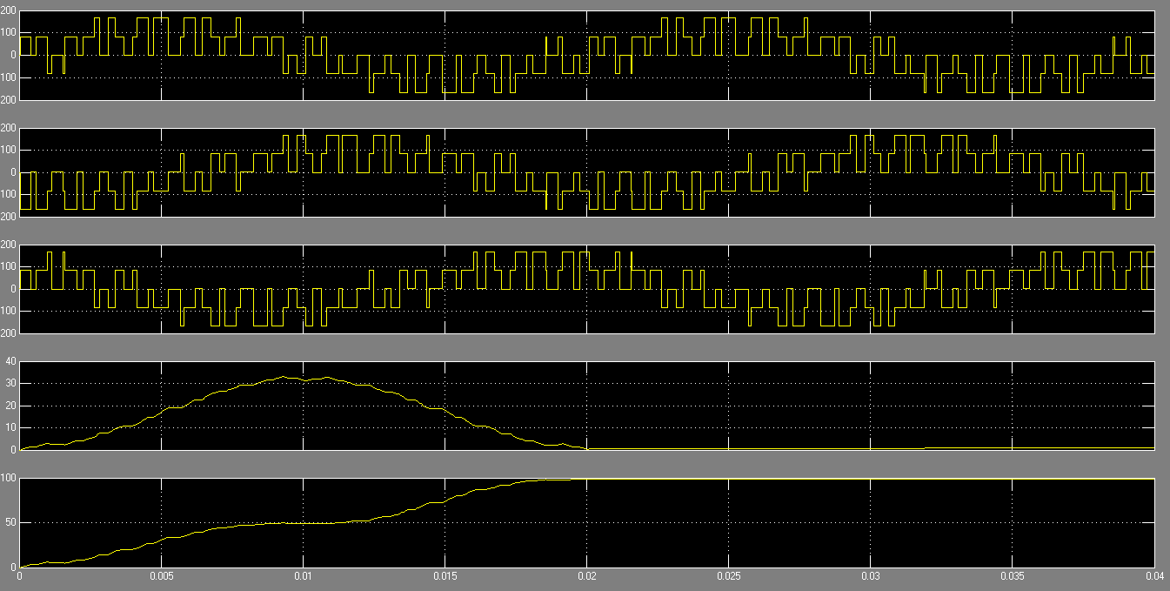

1. A,B,C相电流波形：

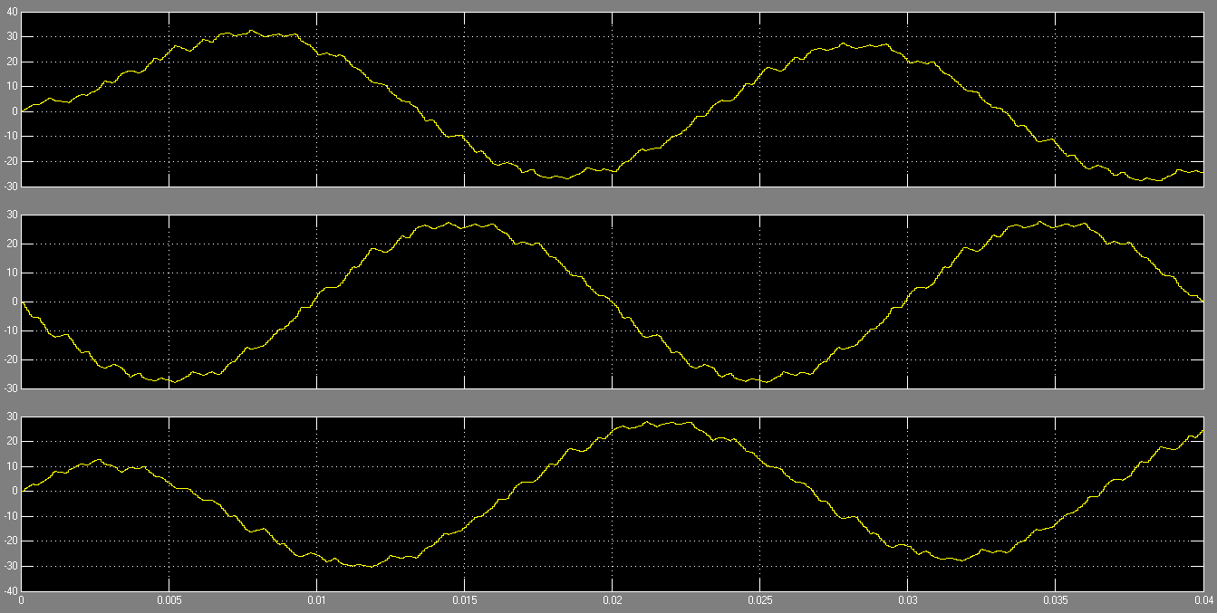

1. 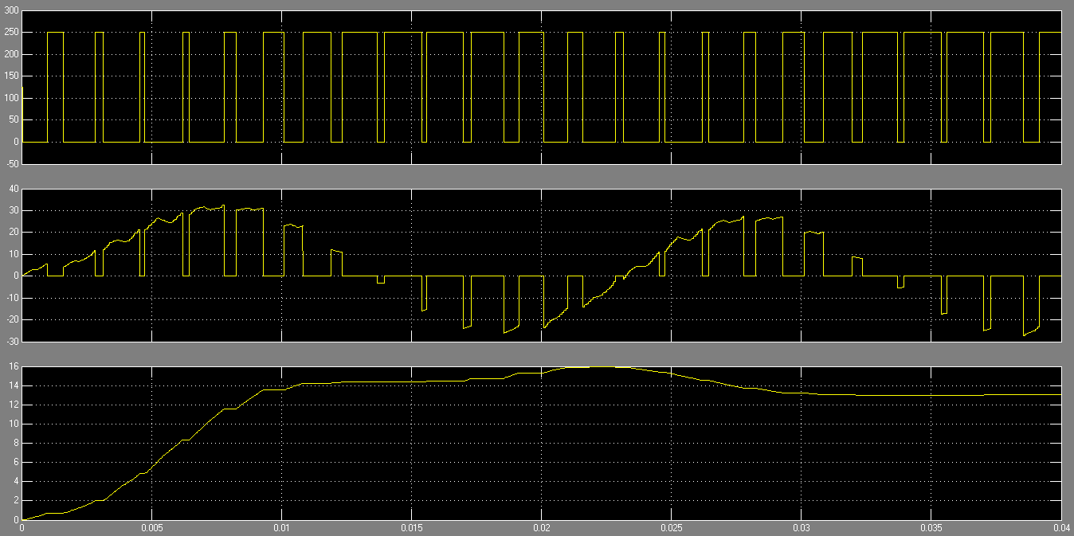IGBT承受电压，电流，电流的平均值：

电流波形电流波形为一相桥臂的电流，该**电流包含 IGBT 和二极管的电流两部分**，因此该电流的**正向部分是通过 IGBT 的电流，反向部分为二极管的电流。**

**通过 IGBT 承受的电压和电流，加上一定的裕量，可以选择 IGBT 的电压和电流参数。**

**二、电流跟踪型逆变器：**

使逆变器的**输出电流跟随给定的电流波形变化，**这也是一种 PWM 控制方式。

电流**跟踪一般都采用滞环控制，**即**当逆变器输出电流与给定电流的偏差超过一定值时，改变逆变器的开关状态，使逆变器的输出电流增加或减小，**将**输出电流与给定电流的偏差控制在一定范围。**

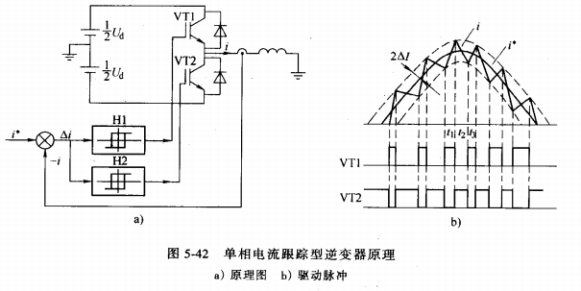**工作原理：**

逆变器通过检测负载电流i ，并与给定电流 i* 比较，偏差信号经滞环控制器 H1 ,H2，当偏差超过滞环控制器的环宽△I时，则改变逆变器开关状态：

当 VT1导通时，负载电流增加， VT2导通时电流下降。

如此周而复始，逆变器**输出电流 i 将随给定电流 f 的波形作锯齿型变化，**而滞环控制器的**环宽则决定了锯齿型变化的范围**，**较小，逆变器输出电流跟踪给定的效果更好，但是逆变器的开关频率将提高，开关的损耗也更大。**

**电路仿真设计：**

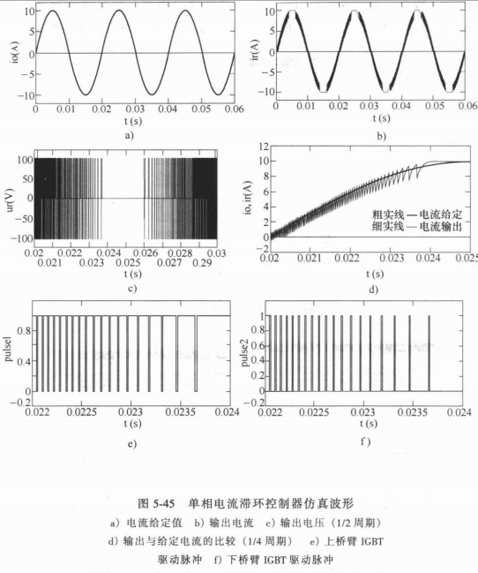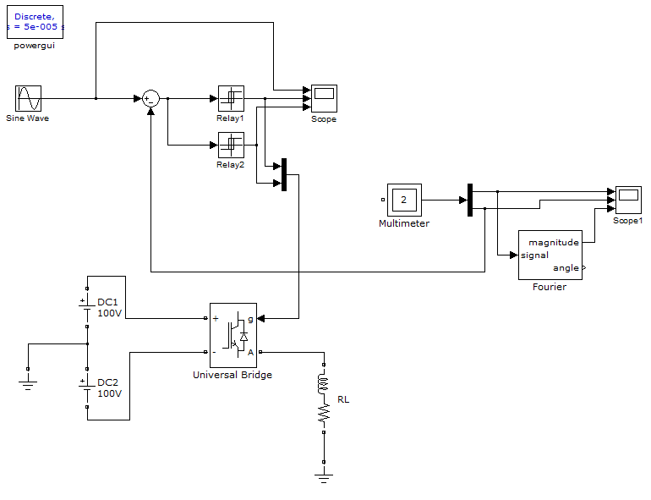

**理想输出结果：**

**仿真结果：**

**跟踪波形，触发脉冲波形：**

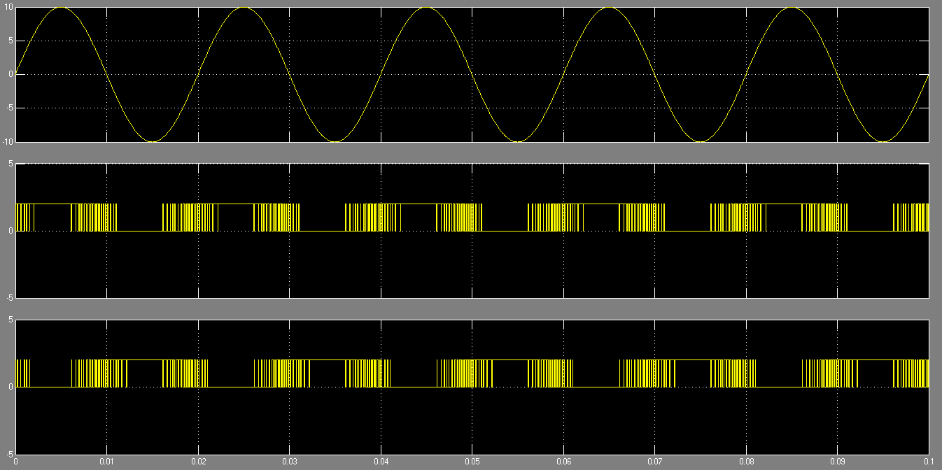

**输出电压，电流，基波(50Hz)电压，基波电流，电流三次谐波：**

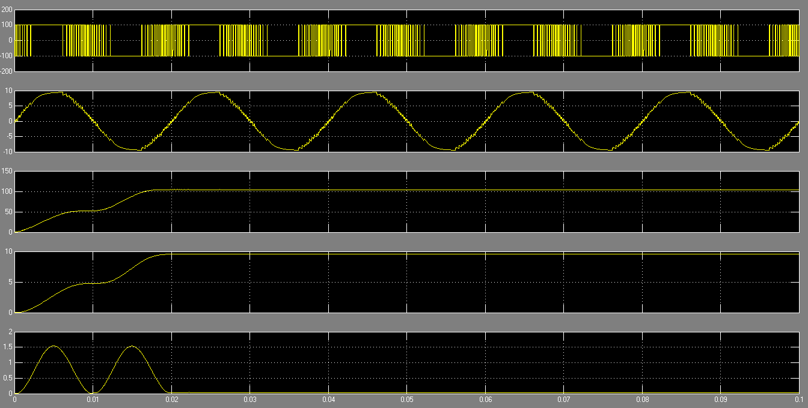

**结果分析：**

**从图中可以看出，电流的跟随效果很好，且在稳态时，电流波形几乎不含三次谐波，波形十分接近正弦。**